PARKOUR EN LA ESCUELA
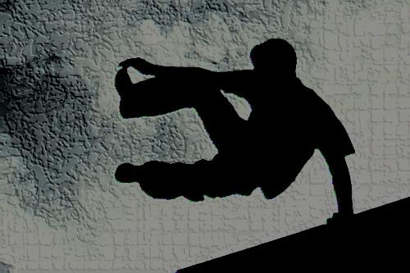

Seminario de Educación Física
Experiencias en primaria
- Introducción
Consiste en trazar un recorrido, normalmente urbano, en línea recta superando todos los obstáculos que se interponen en el camino, ejecutándolo lo más armonioso posible, casi como si se tratase de una danza, esto es el Parkour.
Siendo entendido por muchos no solo como un deporte sino como una filosofía de vida, en la que la principal premisa reside en no detenerse nunca, bajo ningún obstáculo y seguir siempre hacia adelante, cada día está atrayendo a más adeptos, sobre todo en el ámbito juvenil.
Teniendo en cuenta todo esto, el PK como es también conocido, se ha convertido en una fuente de motivación a través de la cual los profesionales de la educación a través del movimiento, vamos a encontrar una nueva forma de enseñar mediante el deporte, y que a su vez será muy atrayente para nuestros alumnos/as.
A continuación paso a exponer las características principales de esta disciplina, sus orígenes, sus particularidades así como sus pilares básicos, de forma que los profesionales de la Educación Física puedan encauzarlo hacia un ámbito didáctico.
- Justificación
Como ya se ha comentado, el Parkour está ganado día a día nuevos adeptos en nuestro país, de los cuales un amplio grupo se encuentran en edad escolar. No es necesario repetir aquí el preocupante aumento del sedentarismo en nuestros adolescentes, con los riesgos para la salud que ello conlleva, por tanto me atrevo a plantear la siguiente cuestión, ¿Podemos considerar a esta nueva disciplina como un elemento educativo, formando parte de una programación didáctica en nuestra área? Seguidamente voy a tratar de dar respuesta a esta pregunta.
El Parkour debería de contribuir a la enseñanza de la Educación Física en los alumnos y alumnas las siguientes capacidades:
- Conocer los rasgos que definen una actividad física saludable y los efectos beneficiosos que esta tiene para la salud individual y colectiva.
- Valorar la práctica habitual y sistemática de actividades físicas como medio para mejorar las condiciones de salud y calidad de vida.
- Realizar tareas dirigidas al incremento de las posibilidades de rendimiento motor, a la mejora de la condición física para la salud y al perfeccionamiento de las funciones de ajuste, dominio y control corporal, adoptando una actitud de autoexigencia en su ejecución.
- Conocer y consolidar hábitos saludables, técnicas básicas de respiración y relajación como medio para reducir desequilibrios y aliviar tensiones producidas en la vida cotidiana y en la práctica físico-deportiva.
- Planificar actividades que permitan satisfacer las necesidades en relación a las capacidades físicas y habilidades específicas a partir de la valoración del nivel inicial.
- Realizar actividades físico-deportivas en el medio natural que tengan bajo impacto ambiental, contribuyendo a su conservación.
- Conocer y realizar actividades deportivas y recreativas individuales, colectivas y de adversario, aplicando los fundamentos reglamentarios técnicos y tácticos en situaciones de juego, con progresiva autonomía en su ejecución.
- Mostrar habilidades y actitudes sociales de respeto, trabajo en equipo y deportividad en la participación en actividades, juegos y deportes, independientemente de las diferencias culturales, sociales y de habilidad.
- Practicar y diseñar actividades expresivas con o sin base musical, utilizando el cuerpo como medio de comunicación y expresión creativa.
- Adoptar una actitud crítica ante el tratamiento del cuerpo, la actividad física y el deporte en el contexto social.
Por otro lado, como hemos visto su práctica conlleva una serie de beneficios tanto físicos, como la mejora y desarrollo de las diferentes capacidades físicas básicas, como psicológicos, aumentando la autoestima personal y el contacto social. Esto hace que el PK pueda ser concebido como un posible contenido educativo programable dentro del área de Educación Física.
Si unimos estos dos factores, es decir, de un lado el interés y la motivación que despierta y del otro su aportación a la consecución de los objetivos generales del área de Educación Física, nos encontramos con una nueva disciplina deportiva que a día de hoy no es habitual encontrarla en las programaciones didácticas y que sin embargo, pienso que puede aportar aspectos interesantes.
- Aproximación conceptual
Análisis terminológico
“L'art du déplacement” lo que traducido al español es el arte del desplazamiento, que junto con su lema “Ser y durar” componen el núcleo básico del Parkour.
Surgido aproximadamente en la década de los 90, la palabra Parkour (parcours) significa recorrido, así mismo existen diferentes términos para referirse a los distintos elementos que lo componen:
- Los practicantes de la disciplina reciben el nombre de “Traceur”, aquellos que realizan en recorrido.
- La congregación de varios traceurs recibe el nombre de “RT”

Análisis histórico
Como ya he comentado a principios de los 90 en algunas ciudades de Francia como Lisses, comienza a surgir una nueva disciplina deportiva que tenía como objetivo principal la mejora de la condición física.
Este nuevo movimiento deportivo tiene sus orígenes en el método natural de George Herbert, basado en la actividad al aire libre, a través de ejercicios naturales y utilitarios.
Las actividades que planteaba las agrupa en cinco categorías
- Locomociones principales.
- Locomociones secundarias.
- Actividades de defensa.
- Actividades utilitarias.
- Actividades recreativas.
Esta serie de actividades pueden ejecutarse mediante dos tipos de recorridos (Chinchilla y Zagalaz, 1997: 34)
- Naturales: conocidos o desconocidos (aventura), se realizan en el campo dirigidos por un conductor.
- En Plateau: superficie de trabajo de forma rectangular en la que se trabaja por oleadas.
De entre los creadores del PK es preciso destacar a David Belle, Michael Lewis, Williams Belle, Yann Hnautra, Laurent Pimontesi y Sébastien Foucan como principales influyentes, posteriormente D. Belle será considerado como el padre de la disciplina.
Nacido el 29 de abril de 1973 en Fécamp (Francia), creció bajo la influencia de un consumado deportista como fue su padre, bombero de profesión que le enseñaría los fundamentos básicos del método natural. A partir de esta inspiración, David desarrolla el parkour sosteniendo el lema "ser y durar", utilizándolo como un instrumento para la vida, durante ese periodo se encontrará con otros jóvenes que le seguirán.
La disciplina que crean no está institucionalizada, carente de federación o reglas su finalidad consiste en preparar al cuerpo y a la mente para ser capaz de desplazarse por cualquier entorno mezclando la eficiencia y el arte.
En la actualidad cada vez son más las personas que se ven atraídas por esta disciplina, sobre todo teniendo en cuenta su expansión debido al desarrollo de películas basadas en la misma como Distrito 13, Babylon o Yamakasi.
En España a pesar de que la afición tardó algo más en llegar que en otros países, ciudades como Madrid y Barcelona cuentan ya con una importante influencia en el PK, un ejemplo de la repercusión en nuestro país del Parkour fue el anuncio creado por una entidad bancaria española donde aparecían unos traceurs recorriendo las calles de Barcelona.
- Consideraciones teórico-practicas
Aspectos generales a tener en cuenta
Como hemos visto, la condición física es algo vital para poder desarrollar esta disciplina deportiva. Es preciso preparar el cuerpo para que sea capaz de realizar los diferentes movimientos así como soportar los esfuerzos exigidos. Los futuros participantes de PK deberán trabajar su coordinación, organización espacio-temporal, equilibrio, fuerza y flexibilidad como principales capacidades y aptitudes.
Así mismo existen una serie de movimientos que veremos a continuación que será necesario conocer y asimilar, primero como factor a aprender y posteriormente como herramienta para llevar a cabo los futuros recorridos.
Teniendo en cuenta que deriva del método natural de G. Herbert, su práctica estará caracterizada por su sencillez en cuanto al material necesario, puesto que únicamente se requiere un calzado adecuado que pueda soportar el peso del cuerpo con una superficie que asegure su agarre, así como una ropa cómoda que nos permita libertad de movimientos, todo lo demás lo encontraremos de forma aleatoria por los diferentes recorridos.
- Objetivos
- Conocer y dominar diferentes técnicas de franqueo de obstáculos, saltos, caídas, recepciones, equilibrios.
- Conocer y aplicar los criterios de realización, para realizar las actividades de forma segura.
- Administrar la progresión personal y ajustar los retos a las propias necesidades.
- Ayudar a otros en su progresión y colabora con ellos para enseñarles los criterios para la correcta realización.
- Analizar y apreciar los recorridos y los retos de otros compañeros.
- Desarrollar diferentes funciones a lo largo del proceso (explorador, aprendiz, enseñante, espectador, evaluador, demostrador.)
- Contenidos
Una vez que nuestra condición física nos asegura una práctica segura de la disciplina y teniendo en cuenta el material que necesitamos, paso a mostrar los diferentes movimientos que componen el PK. Hay que tener presente que para la superación de los distintos obstáculos se tendrá en cuenta tanto la rapidez como la originalidad y la belleza de los movimientos precisos para ello.
Podemos establecer una clasificación de los mismos en tres grandes grupos:
- Técnicas básicas
- Saltos
- Movimientos específicos
a. Técnicas básicas
Son la base de todos los movimientos existentes en el Parkour, su aprendizaje y dominio será un aspecto prioritario para iniciarnos en la disciplina, las diferentes técnicas básicas existentes son las siguientes:
1. Recepción básica: tiene como objetivo repartir el peso del impacto por todo el cuerpo, para ello se recepcionará con las puntas de los pies, semiflexionando las rodillas e inclinando la espalda ligeramente hacia delante.
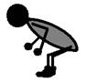
2. Rondada: se realizará cuando se produzca una elevada inercia hacia adelante después de un salto, para ello nos apoyaremos sobre uno de los omoplatos.
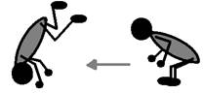

3. Recepción de brazo: se realiza tanto con las manos como con las puntas de los pies, con la intención de repartir y amortiguar el peso del impacto.
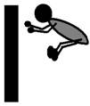
b. Saltos
Los saltos son acciones fundamentales en el parkour, se usan tanto para superar obstáculos como para sortear distancias, los diferentes saltos existentes son los siguientes:
1. Salto con apoyo: se utiliza para sobrepasar un obstáculo de forma rápida y fluida, puede hacerse con una o dos manos.
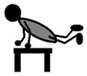
2. Gato: es un salto parecido al anterior pero en este caso las piernas se pasan por entre el hueco que dejan los brazos al apoyarse en el obstáculo.
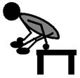
3. Salto de precisión: se trata de un salto que requiere una recepción precisa sobre una base estrecha, puede realizarse con uno o ambos pies.

4. Salto de distensión: es el mismo salto que el anterior pero con una mayor longitud, por lo que se realizará en carrera.
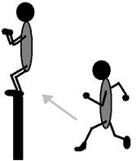
5. Salto de brazo: es un salto cuyo objetivo consiste en alcanzar un lugar donde no se puede llegar sin los brazos.
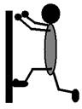
6. Salto de fondo: se trata de un salto hacia abajo.
7. Salto del ángel: consiste en dar un salto y abrir los brazos horizontalmente, una vez en la recepción habrá que rodar sobre el omoplato para repartir el peso del cuerpo.
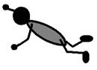

c. Movimientos específicos
Los movimientos específicos requieren, como norma general, el dominio previo de los elementos anteriores, se trata de acciones de una mayor complejidad.
1. Underbar: consiste en pasar un hueco bajo ayudándose de las manos en la parte superior para pasar el cuerpo.
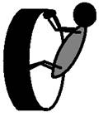
2. Paso de muralla: se trata de sobrepasar un muro alto pegando una patada sobre este para subir, y arriba se debe agarrar con las manos y subir a pulso.
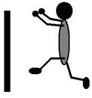
3. Grimpear: es una escalada rápida.
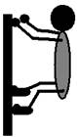
4. Plancha: ejercicio que ayuda a pasar las murallas, estirando el cuerpo para colgarnos de las manos.
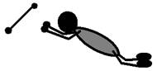

5. Tic-tac: consiste en saltar un objeto no muy alto ayudándose de algún elemento tenga en un lateral, apoyando en esta un pie para dar una patada que de impulso.
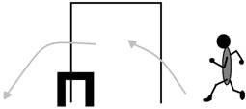
6. Balanceo: se trata de colgarnos con las manos y oscilar.
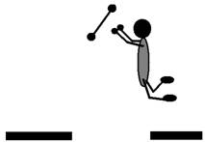
7. Laché: estando colgados soltamos las manos para recepcionar en otro sitio, ya sea más bajo, más alto o en paralelo.
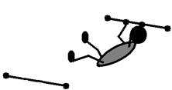
8. Equilibrio: en una superficie estrecha estático o en movimiento.
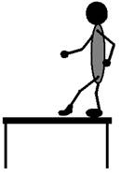

9. Cuadrupedia: en este caso andamos a cuatros patas.
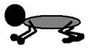
10. 360º: consiste en hacer un giro de 360º sobre un apoyo ayudándonos sólo de las manos.
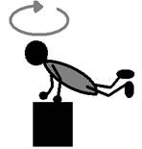
11. 360º invertido: mismo ejercicio que en el caso anterior, con la salvedad de hacerlo de espaldas al apoyo.
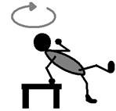

Desde que David Belle junto con sus compañeros crearan el Parkour, el interés por el mismo no ha dejado de crecer, sobre todo en la población adolescente, los valores que transmite así como su apariencia externa crean un magnetismo especial que hace que la atracción por esta disciplina sea cada vez mayor.

- METODOLOGÍA
La metodología que utilizaremos para llevar acabo todos los objetivos propuestos, será una combinación de las metodologías que permitan descubrir y expresar cada una de las necesidades individuales de los alumnos.

Enseñanza recíproca: A partir de la información inicial que da el profesor. Se separan en parejas, mientras uno hace el gesto el otro le observa, y este le dice lo que ha hecho mal para poder corregirlo. (Siempre con respeto)
Asignación de tareas: El profesor describe la tarea a realizar y los alumnos la realizan, se podrían poner estaciones para ir rotando, y en cada estación una hoja recordatoria de lo que tienen que realizar.
Resolución de problemas: El profesor propone unas cuantas formas de atacar, estos lo practican y luego el profesor los observa a ver que tal han cogido el concepto.
Instrucción directa: Se caracteriza por una organización estricta y clara, se repite una y otra vez lo que el profesor ordena.
- SESIONES Y PLANES DE SESIÓN
SESIÓN INICIAL
- Explicación teórica, conocimiento del Parkour y posibilidades de nuestro espacio, patio o gimnasio.
- Motivación, vídeos (Blog de educación física : lacolchonetadepablo, pestaña de Parkour)
SESIÓN/ES DESARROLLO Y BUSQUEDA DE LÍMITES
- Desarrollo de los trazados o recorridos.
- Elementos de seguridad.
- Niveles, posibilitaremos diferentes trazados para elegir cada uno el nivel en el que se encuentra.
- Aprendizaje de ayudas, solicitud y oferta.
SESIÓN/ES DE, PUESTA EN PRÁCTICA, MEJORA Y SOLICITUD DE AYUDA O DEMANDA DE NECESIDADES PARA EL RECORRIDO FINAL
- Practica de habilidades específicas
- Combinación de diferentes habilidades y enlazar recorridos
- Distribución del tiempo.
- Enseñar a los demás nuestros trucos o habilidades que se nos den muy bien para ayudar a los demás
RECORRIDO FINAL, ENSEÑAR A TODOS/AS MI RECORRIDO PREPARADO Y TRABAJADO DURANTE ESOS DIAS
- Exhibición final, en la que enseñaremos nuestros recorridos y explicaremos los elementos técnicos aprendidos
- Evaluación final
- Replantear algunos aspectos dependiendo del resultado final

- CRITERIOS DE EVALUACIÓN
En esta tabla, que podrá ser modificada, se recogerá la información a lo largo de la unidad.
FICHA DE EVALUACIÓN | 1 | 2 | 3 | 4 | 5
- Conoce y domina diferentes técnicas de franqueo de obstáculos, saltos, caídas, recepciones, equilibrios...
- Conoce y aplica los criterios de realización, para realizar las actividades de forma segura.
- Administra la progresión personal y ajustar los retos a las propias necesidades.
- Ayuda a otros en su progresión y colabora con ellos para enseñarles los criterios para la correcta realización.
- Analiza y aprecia los recorridos y los retos de otros compañeros.
- Desarrolla diferentes funciones a lo largo del proceso (explorador, aprendiz, enseñante, espectador, evaluador, demostrador.)
- Realiza una producción final, acorde con sus capacidades y rica en elementos técnicos.

